**SERENITY BDD con CUCUMBER (Gradle)**

**Objetivo:**

Convertir el proyecto que tenemos actualmente en Maven a Gradle. De igual manera dar acceso a un proyecto Base en Gradle para que sea importado en Eclipse y se trabaje desde cero en el mismo.

**(Tiempo ejecución 1 hora)**

1. **Convertir Proyecto Maven a Gradle**
2. Ingresar a Eclipse y a través del MarketPlace descargar Gradle

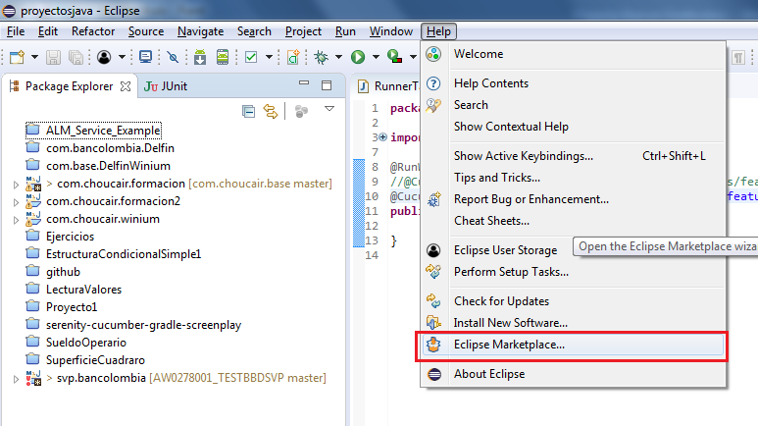

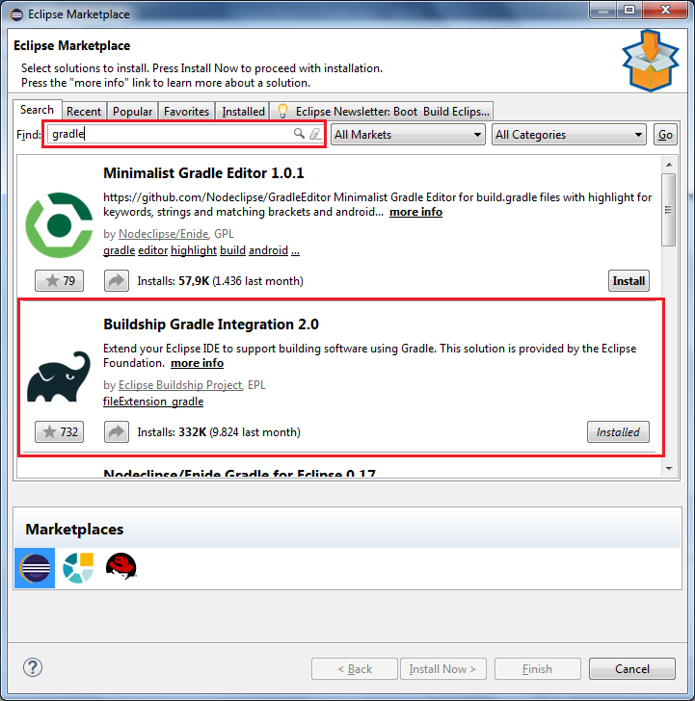

**Nota: Una vez instalados debemos cerrar el ECLIPSE**

1. Descargar Gradle de la siguiente ruta

URL de descarga: <https://gradle.org/releases/>

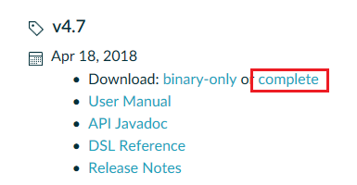

1. Realizar la instalación de Gradle la cual está en la siguiente ruta: <https://gradle.org/install/> o puedes seguir los siguientes pasos:
   1. Crear una carpeta con el nombre D:\GRADLE en la unidad.
   2. Descomprimir en esta carpeta la descarga que realizaste de Gradle.

D:\Gradle\gradle-4.7

* 1. Configurar la siguiente variable de entorno de sistema.
     + En la variables Path adicionar : D:\Gradle\gradle-4.7

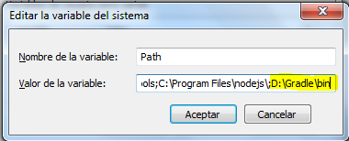

* + - En alguna ocasiones es necesario reiniciar el equipo para que tome las variables de entorno.
  1. Ahora verifique la instalación de Gradle a través de la ventada de comando escribiendo gradle -v

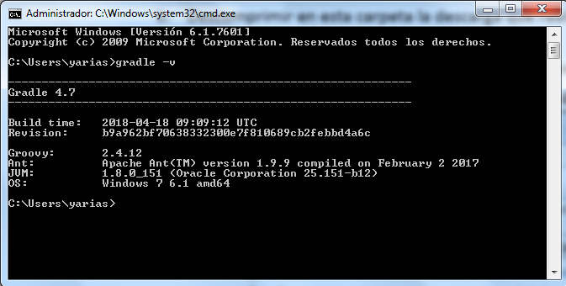

1. Ahora debemos posicionarnos en el proyecto base que tenemos en Maven a través de una ventana de Explorador de Windows y en la parte donde se muestra la ruta del mismo escribir CMD y dar enter. Esto permitirá cargar una ventana de Administrador de comandos de Windows con la ruta de nuestro proyecto.
2. Ahora se escribe el comando gradle init y damos ENTER y se ejecuta el proceso de llevar nuestro proyecto de Maven a Gradle.

Recuerde que todo esto se debe hacer con el Eclipse cerrado.

1. Montar Proyecto Base en Gradle
2. Se deben seguir el paso “a” del numeral 1 (Descargar Gradle a través del MarketPlace de Ecipse).
3. Posteriormente se debe realizar el paso “b” donde se descarga Gradle de la ruta especificada, se descomprime en la carpeta D:\Gradle y se modifica la variable de entorno.
4. Se descarga el proyecto base de gradle y se descomprime.

<https://drive.google.com/open?id=1eGB_0c14sQYb6gd5MkirmW56PJNC6gyS>

1. Se ingresa a Eclipse y se importa el proyecto base en gradle a través del menú.

File>Import>Gradle>Exiting Gradle Project

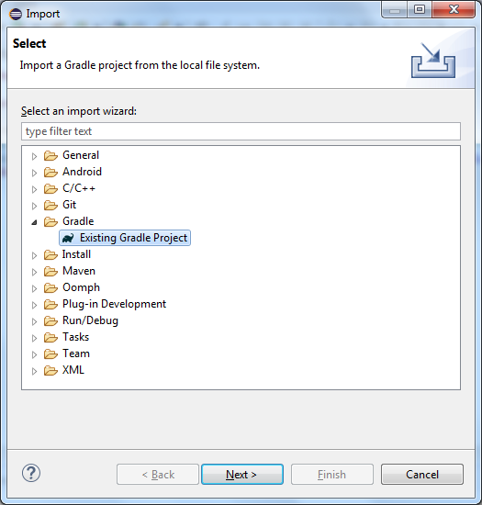

1. Especificamos la ruta donde se descomprimió el proyecto en Gradle y se finaliza la importación del mismo.

